1. Sulfoksido junginio, kurio formulė (I), arba kaip pavienio enantiomero arba enantiomeriškai praturtintos formos
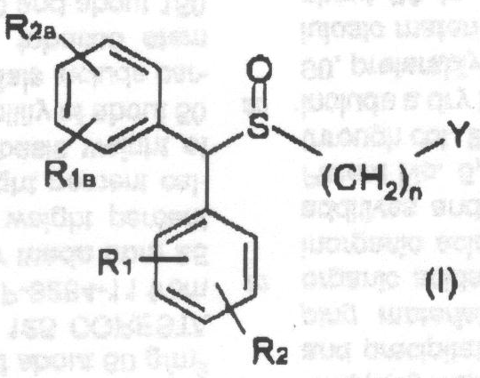
kur
Y yra –CN, -C(=O)X, kur X yra pasirinktas iš -NR₃R₄, -OH, -OR₅, -NHNH₂;
R₁, R_{1a}, R₂ ir R_{2a} yra vienodi arba skirtingi ir yra pasirinkti iš H, halogeno, (C₁-C₈)-alkilo, (C₂-C₈)-alkenilo, (C₂-C₈)-alkinilo, (C₆-C₁₀)-arilo, (C₅-C₁₀)-heteroarilo, -CN, -CF₃, -NO₂, -OH, (C₁-C₈)-alkoksi, -O(CH₂)_{m}NR₆R₇,
-OC(=O)R₈, -C(=O)OR₈, -C(=O)R₈, -OC(=O)NR₆R₇, -O(CH₂)_{m}OR₈,
-(CH₂)_{m}OR₈, -NR₆R₇, -C(=O)NR₆R₇;
R₃ ir R₄ yra vienodi arba skirtingi ir kiekvienas yra pasirinktas iš H, (C₁-C₆)-alkilo, hidroksi(C₁-C₆)-alkilo, -NHOH arba -OH, arba taip pat R₃ ir R₄, paimti kartu su N atomu, per kurį R₃ ir R₄ yra prijungti, gali sudaryti 5-7 narių N-heterociklinę grupę;
R₅ žymi alkilą, cikloalkilą, aralkilą, alkarilą arba arilą;
R₆ ir R₇ yra vienodi arba skirtingi ir yra pasirinkti iš H, (C₁-C₆)-alkilo, hidroksi(C₁-C₆)-alkilo arba taip pat R₆ ir R₇, paimti kartu su N atomu, per kurį R₆ ir R₇ yra prijungti, gali sudaryti 5-7 narių N-heterociklinę grupę;
R₈ žymi H, alkilą, cikloalkilą, aralkilą, alkarilą arba arilą;
n yra 1, 2 arba 3; ir
m yra nuo 1, 2, 3 arba 4;
gamybos būdas, apimantis stadijas, kuriose:
a) pro-chiralinį sulfidą, kurio formulė (II)
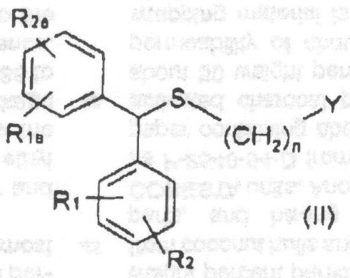
kur R₁, R₂, R_{1a}, R_{2a}, Y ir n yra tokie kaip nurodyta aukščiau,
išlaiko organiniame tirpiklyje kontaktuojant su metalo chiraliniu ligando kompleksu, pasirinktu iš titano, cirkonio, mangano arba vanadžio chiralinio ligando komplekso, organine baze ir oksiduojančiu agentu; ir, nebūtinai,
b) išskiria gautą sulfoksidą, kurio formulė (I).

2. Būdas pagal 1 punktą, kuriame Y yra -C(=O)X.

3. Būdas pagal 1 arba 2 punktą, kur R₁, R₂, R_{1a} ir R_{2a} žymi H.

4. Būdas pagal bet kurį iš ankstesnių punktų, kuriame n yra 1.

5. Būdas pagal bet kurį iš ankstesnių punktų, kuriame X yra NH₂ arba NHOH.

6. Būdas pagal 1 punktą, kuriame metalo chiralinio ligando kompleksas yra titano metalo chiralinio ligando kompleksas.

7. Būdas pagal 6 punktą, kuriame metalo chiralinio ligando kompleksas yra titano dialkiltartrato kompleksas.

8. Būdas pagal bet kurį iš ankstesnių punktų, kuriame metalo chiralinio ligando kompleksas yra pagamintas iš metalo junginio, chiralinio ligando ir vandens.

9. Būdas pagal 8 punktą, kuriame metalo chiralinio ligando kompleksas yra pagamintas su 0,1-1 ekvivalentu vandens metalo junginio atžvilgiu.

10. Būdas pagal 9 punktą, kuriame metalo chiralinio ligando kompleksas yra pagamintas su 0,4-0,8 ekvivalentu vandens metalo junginio atžvilgiu.

11.Būdas pagal bet kurį iš ankstesnių punktų, kuriame bazė yra tretinis aminas.

12. Būdas pagal 11 punktą, kuriame tretinis aminas yra diizopropiletilaminas arba trietilaminas.

13. Būdas bet kurį iš ankstesnių punktų, kuriame stadiją a) vykdo esant 0,05-0,5 ekvivalento bazės sulfido atžvilgiu.

14. Būdas pagal 13 punktą, kuriame stadiją a) vykdo esant 0,1-0,3 ekvivalento bazės.

15. Būdas bet kurį iš ankstesnių punktų, kuriame stadiją a) vykdo esant 0,05-0,5 ekvivalento metalo chiralinio ligando komplekso sulfido atžvilgiu.

16. Būdas pagal 15 punktą, kuriame stadiją a) vykdo esant 0,1-0,3 ekvivalento metalo chiralinio ligando komplekso.

17. Būdas pagal bet kurį iš ankstesnių punktų, kuriame metalo chiralinio ligando kompleksą gamina temperatūrų interale 20-70 ºC.

18. Būdas pagal 17 punktą, kuriame metalo chiralinio ligando kompleksą gamina temperatūrų interale 40-60 ºC.

19. Būdas pagal 18 punktą, kuriame metalo chiralinio ligando kompleksą gamina temperatūrų interale 50-55 ºC.

20. Būdas pagal bet kurį iš ankstesnių punktų, kuriame oksiduojantį agentą išlaiko kontaktuojant su sulfidu, metalo chiralinio ligando kompleksu ir baze 0-60 ºC temperatūroje.

21. Būdas pagal 20 punktą, kuriame oksiduojantį agentą išlaiko kontaktuojant su sulfidu, metalo chiralinio ligando kompleksu ir baze kambario temperatūroje.

22. Būdas pagal bet kurį iš ankstesnių punktų, kuriame oksiduojantis agentas yra vandenilio peroksidas, tret-butilo hidroperoksidas arba kumeno hidroperoksidas.

23. Būdas pagal 22 punktą, kuriame oksiduojantis agentas yra kumeno hidroperoksidas.

24. Būdas pagal bet kurį iš ankstesnių punktų, kuriame gautą sulfoksidą tiesiogiai išskiria filtruojant.

25. Būdas pagal bet kurį iš ankstesnių punktų, kur būdas papildomai apima gauto stadijoje b) produkto kristalizacijos stadiją.

26. Būdas pagal 25 punktą, kuriame kristalizaciją vykdo iš organinio tirpiklio mišinio su vandeniu.

27. Būdas pagal 26 punktą, kuriame organinis tirpiklis yra alkoholis.

28. Būdas pagal bet kurį iš 26 arba 27 punktą, kuriame vanduo sudaro iki 40 % mišinio tūrio.

29. Būdas pagal 25 punktą, kuriame kristalizacija yra preferentinė kristalizacija.

30. Būdas pagal bet kurį iš 1-4 ir 6-29 punktų, kur sulfoksido junginio formulėje (I) Y yra -C(=O)X ir X yra -OH.

31. Būdas pagal 30 punktą, kuriame sulfoksido junginys formulės (I) yra modafino rūgštis.

32. Būdas pagal bet kurį iš 30 arba 31 punktų, papildomai apimantis sekančias po to einančias stadijas X=-OH sulfoksido formulėje (I) paverčiant X=-NH₂.

33. Būdas pagal 32 punktą, apimantis stadijas, kuriose:
a) esterifikuoja karboksirūgšties funkciją; ir
b) amidina gautą esterį.

34. Būdas pagal bet kurį iš 1-4 ir 6-29 punktų, kur sulfoksido junginio formulėje (I) Y yra -C(=O)X ir X yra -OR₅, R₅ esant kaip nurodyta 1 punkte.

35. Būdas pagal 34 punktą, kuriame sulfoksido junginys formulėje (I) yra modafino rūgšties esteris.

36. Būdas pagal bet kurį iš 34 arba 35 punktų, papildomai apimantis X=-OR₅ sulfoksido junginio formulėje (I) pavertimo X=-NH₂ stadiją.

37. Būdas pagal 36 punktą, kuriame X=-OR₅ sulfoksido junginio formulėje (I) paverčia X=-NH₂ vykdant amidinimo reakciją.

38. Būdas pagal bet kurį iš 1, 3, 4 -29 punktų, kur sulfoksido junginio formulėje (I) Y yra CN.

39. Būdas pagal 38 punktą, papildomai apimantis sulfoksido junginio formulėje (I) Y=CN pavertimo Y=C(=O)NH₂ stadiją.

40. Būdas pagal 39 punktą, kuriame Y=CN paverčia Y=C(=O)NH₂, oksiduojant arba hidrolizuojant grupę CN.

41. Būdas pagal 39 arba 40 punktą, kur difenilmetilsulfinilacetonitrilą paverčia modafinilu.

42. Būdas pagal 4 punktą, kuriame sulfidą formulės (IIa), kur X=-NH₂, gauna iš sulfido formulės (IIb), kur X=-OR₅
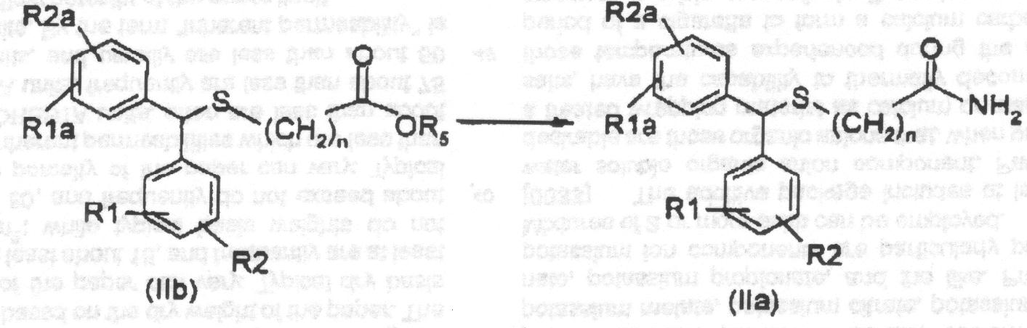
kur R₁, R_{1a}, R₂, R_{2a}, R₅ ir n yra tokie kaip nurodyta 1 punkte.

43. Būdas pagal 42 punktą, kuriame R₁, R_{1a}, R₂, R_{2a} yra H, n yra 1 ir R₅ yra alkilas.

44. Būdas pagal 43 punktą, kuriame junginys, kurio formulė (IIb), yra metildifenilmetiltioacetatas (MDMTA).

45. Būdas pagal 43 arba 44 punktą, kuriame junginys formulės (IIb) yra pagamintas iš benzhidrolio.

46. Būdas pagal 44 punktą, kuriame MDMTA yra pagamintas iš benzhidrolio būdu, apimančiu stadijas, kuriose:
a1) benzhidrolį paverčia benzhidrilo karboksilatu; ir
b1) benzhidrilo karboksilatą paverčia MDMTA.

